中國科技大學107學年度第1學期體育室各項活動成果報告書
活動名稱  (工作項目) | 中國科大棒球社與清華高中棒球隊藉由共同語言：棒球運動進行交流
校區/部別 | □臺北校區 ■新竹校區  ■日間部 □進修部、進修院/專
執行單位 | 體育室、觀管系、招生中心、兩岸交流處
承辦人姓名 | 羅旭壯 |  | 分機 |  | 1318
活動日期 | ■單日活動 (108年 1 月18 日) ； □期間活動( 年 月 日至 月 日)
活動地點 | ■新竹校區田徑場 □其他(地點名稱 )
參加對象 | 中國科大新竹校區棒球社與清華高中棒球隊約40名
學務特色指標  (HEART) | ■健康心Health /形塑校園生活態度 |  |  | □責任心Responsibility/加強律己利人共識。
學務特色指標  (HEART) | □同理心Empathy/涵融互惠尊重素養 |  |  | ■團隊心Teamwork/創造優質合作佳績
學務特色指標  (HEART) | ■熱情心Affection/激發積極主動參與
符合活動類別 | ■1.推展全校性體育活動 ■2.校際間體育交流 □3.校外體育競賽  ■4.強化身體適能 ■5體育志工服務學習 ■6.學習團隊合作  ■7.促進運動技能 ■8.推廣運動知識
具體執行成效(條列式陳述)  (請詳盡說明) | 1.於2019年1月18日（五）假中國科技大學新竹校區田徑場，由中國科大棒球社邀請清華高中棒球隊蒞臨並進行棒球交流。  2.經過一天的棒球運動交流，陳組長也特別感謝中國科大體育室、觀管系以及棒球社的款待，也希望藉此建立清華友校盟邦之情，願日後能開啟教育垂直整合之濫觴，實質的為學生提供良好的學習平台。
績效衡量指標  (條列式陳述)  (請簡要敘明) | 質化情形：  1.今日在球場所學，如棒球禮儀、球場禮儀、服從判決、運動家精神等，絕對凌駕勝負之上。  2.球場上許多軟實力，才是一個超然的球員所能洞見，這也是基層教師必須引導孩子的責任與使命。
績效衡量指標  (條列式陳述)  (請簡要敘明) | 量化情形(例如：出席率、參與率，與預期之比較)：  1.清華高中棒球隊約20名選手，中國科大棒球社約20名學生參與棒球競賽交流。  2.體育志工協助工作人員共計10名。
檢討及建議  (條列式陳述)  (請簡要敘明) | 檢討 | 未來朝向簽訂策略聯盟並例行性舉辦棒球交流賽。
檢討及建議  (條列式陳述)  (請簡要敘明) | 建議 | 持續宣導ROTC招生推廣、運動交流與體育志工服務。
中國科技大學107學年度第1學期體育室活動成果-照片集錦
校區 | □臺北校區 ■新竹校區 | ■日間部 □進修部、進修院/專 |  | 執行單位 | 體育室、觀管系、招生中心、兩岸交流處
活動名稱 | 中國科大棒球社與清華高中棒球隊藉由共同語言：棒球運動進行交流
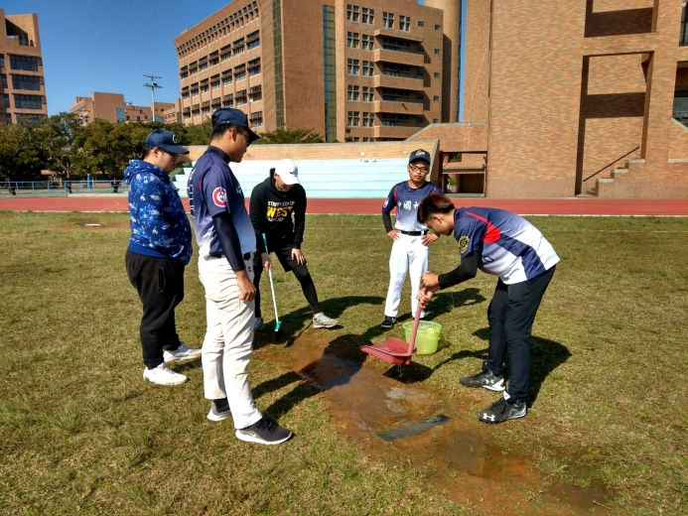 |  |  | 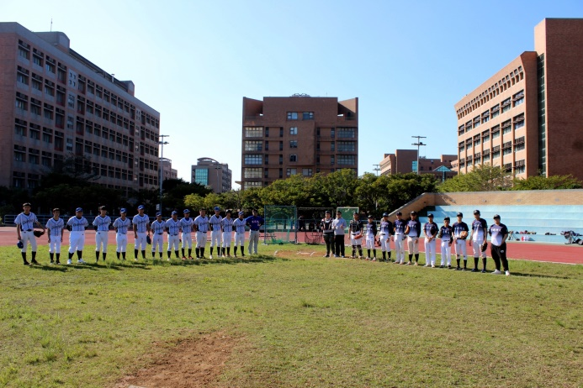
照片說明1：中國科大棒球社全體社員一早便開始整理比賽場地 |  |  | 照片說明2：賽前兩隊球員合影
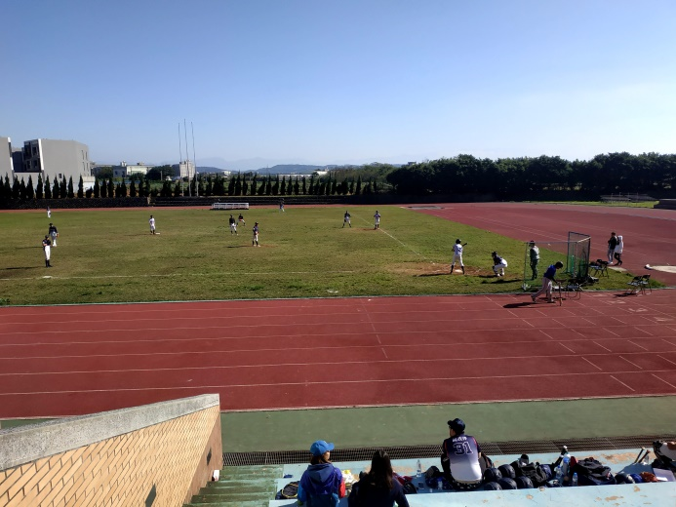 |  |  | 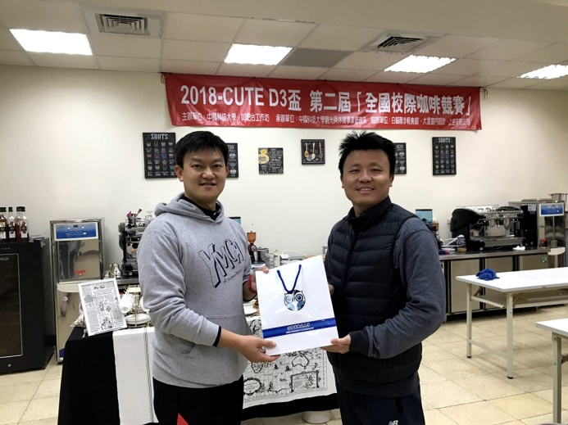
照片說明3：於中國科大田徑場進行棒球賽 |  |  | 照片說明4：中國科大體育室羅旭壯主任頒發本校紀念品給清華高中體育組陳昭宏組長
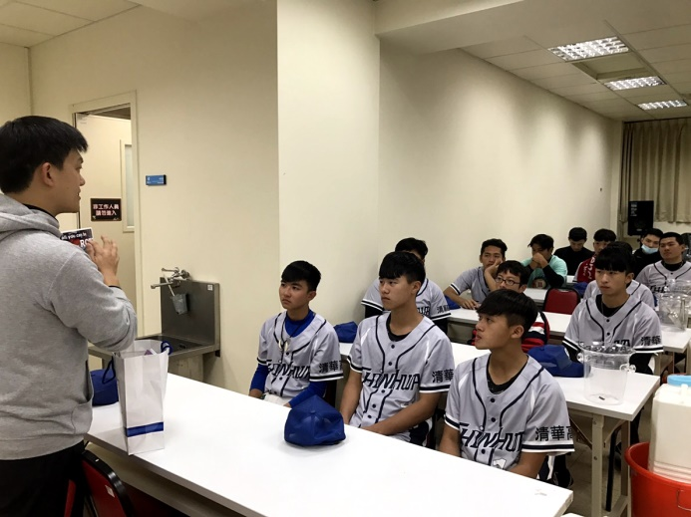 |  |  | 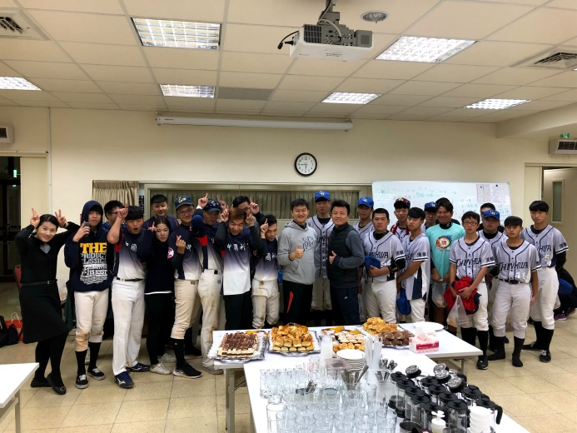
照片說明5：賽後羅主任協助清華高中棒球社升學諮詢 |  |  | 照片說明6：兩校球隊賽後於飲調教室享用點心

